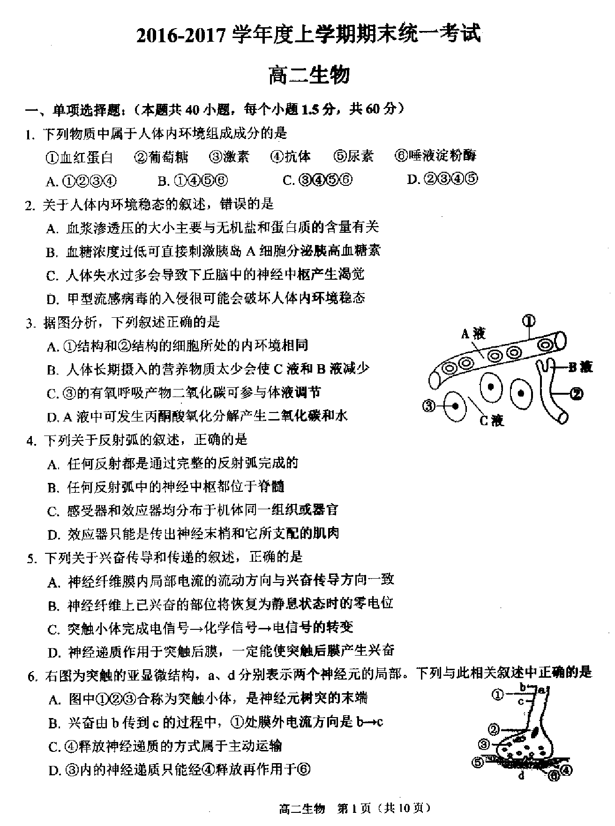

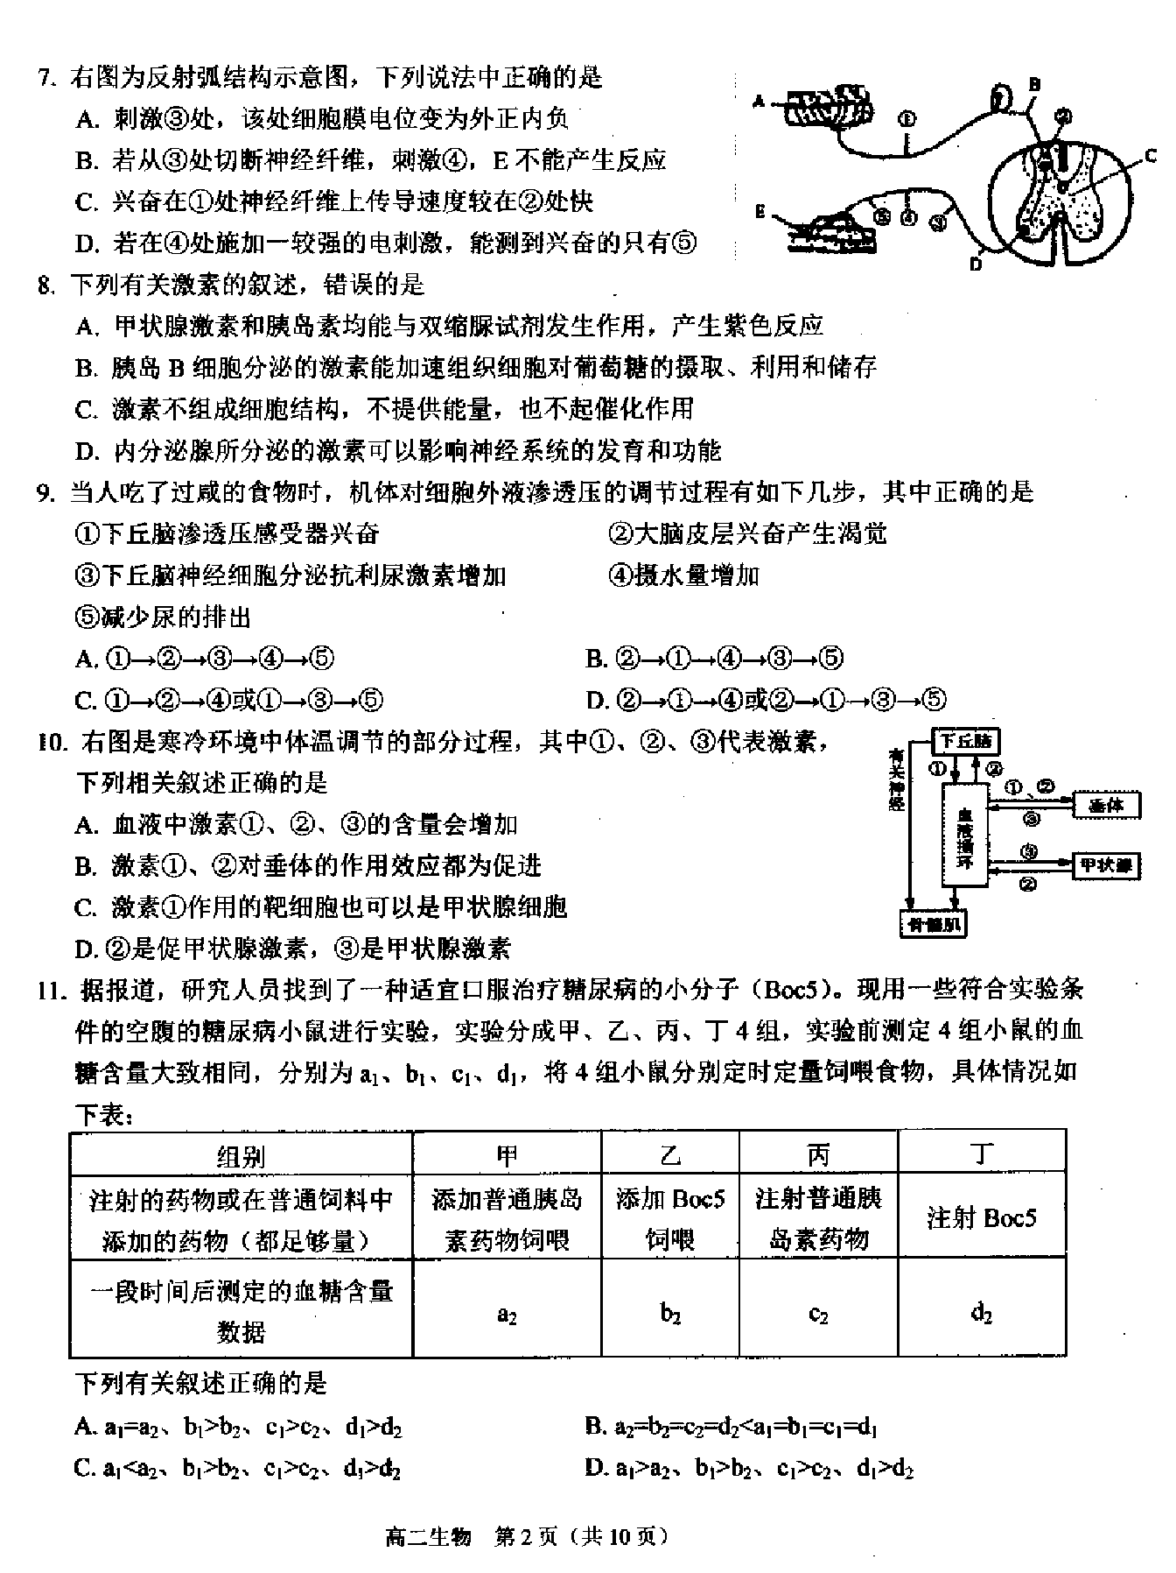

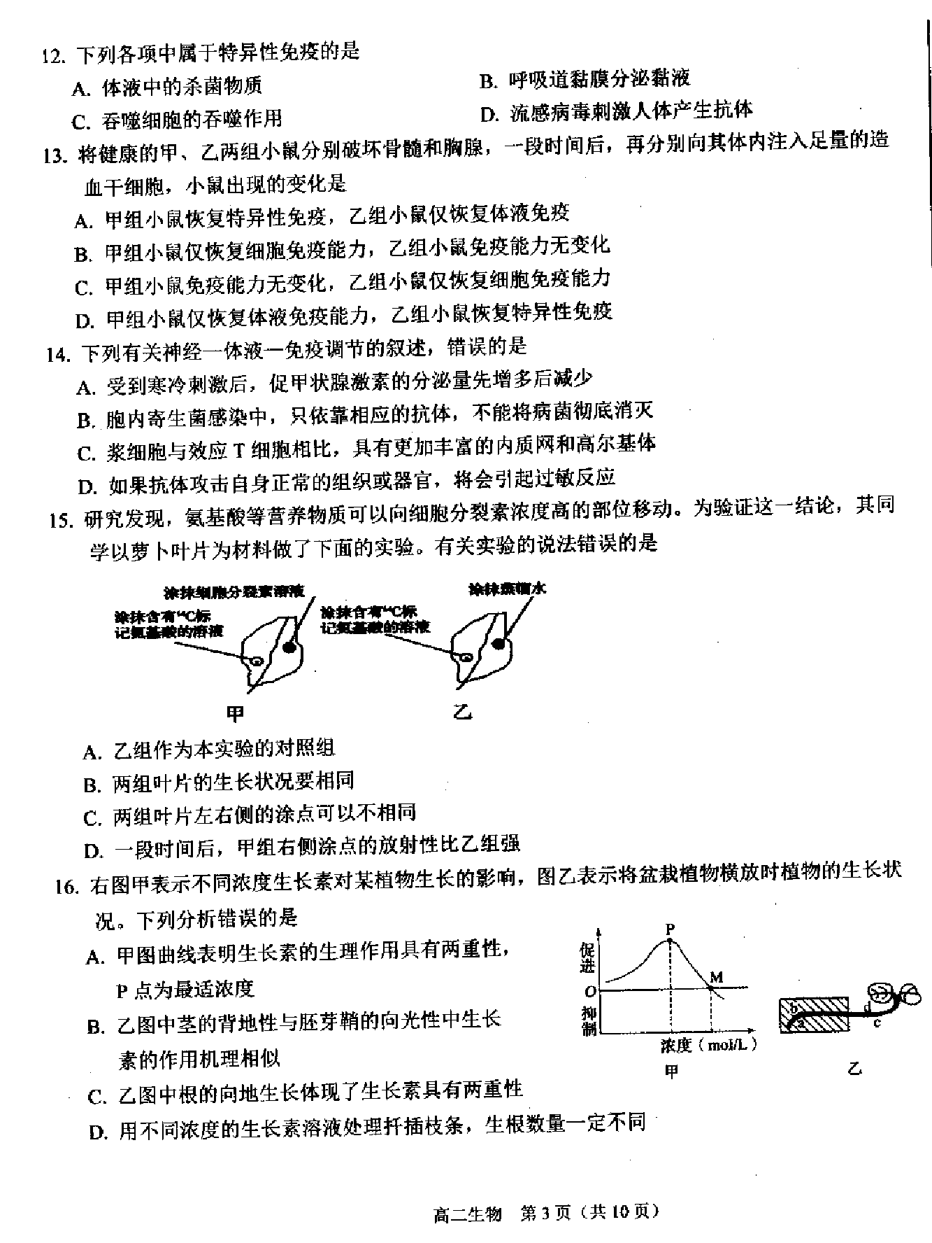

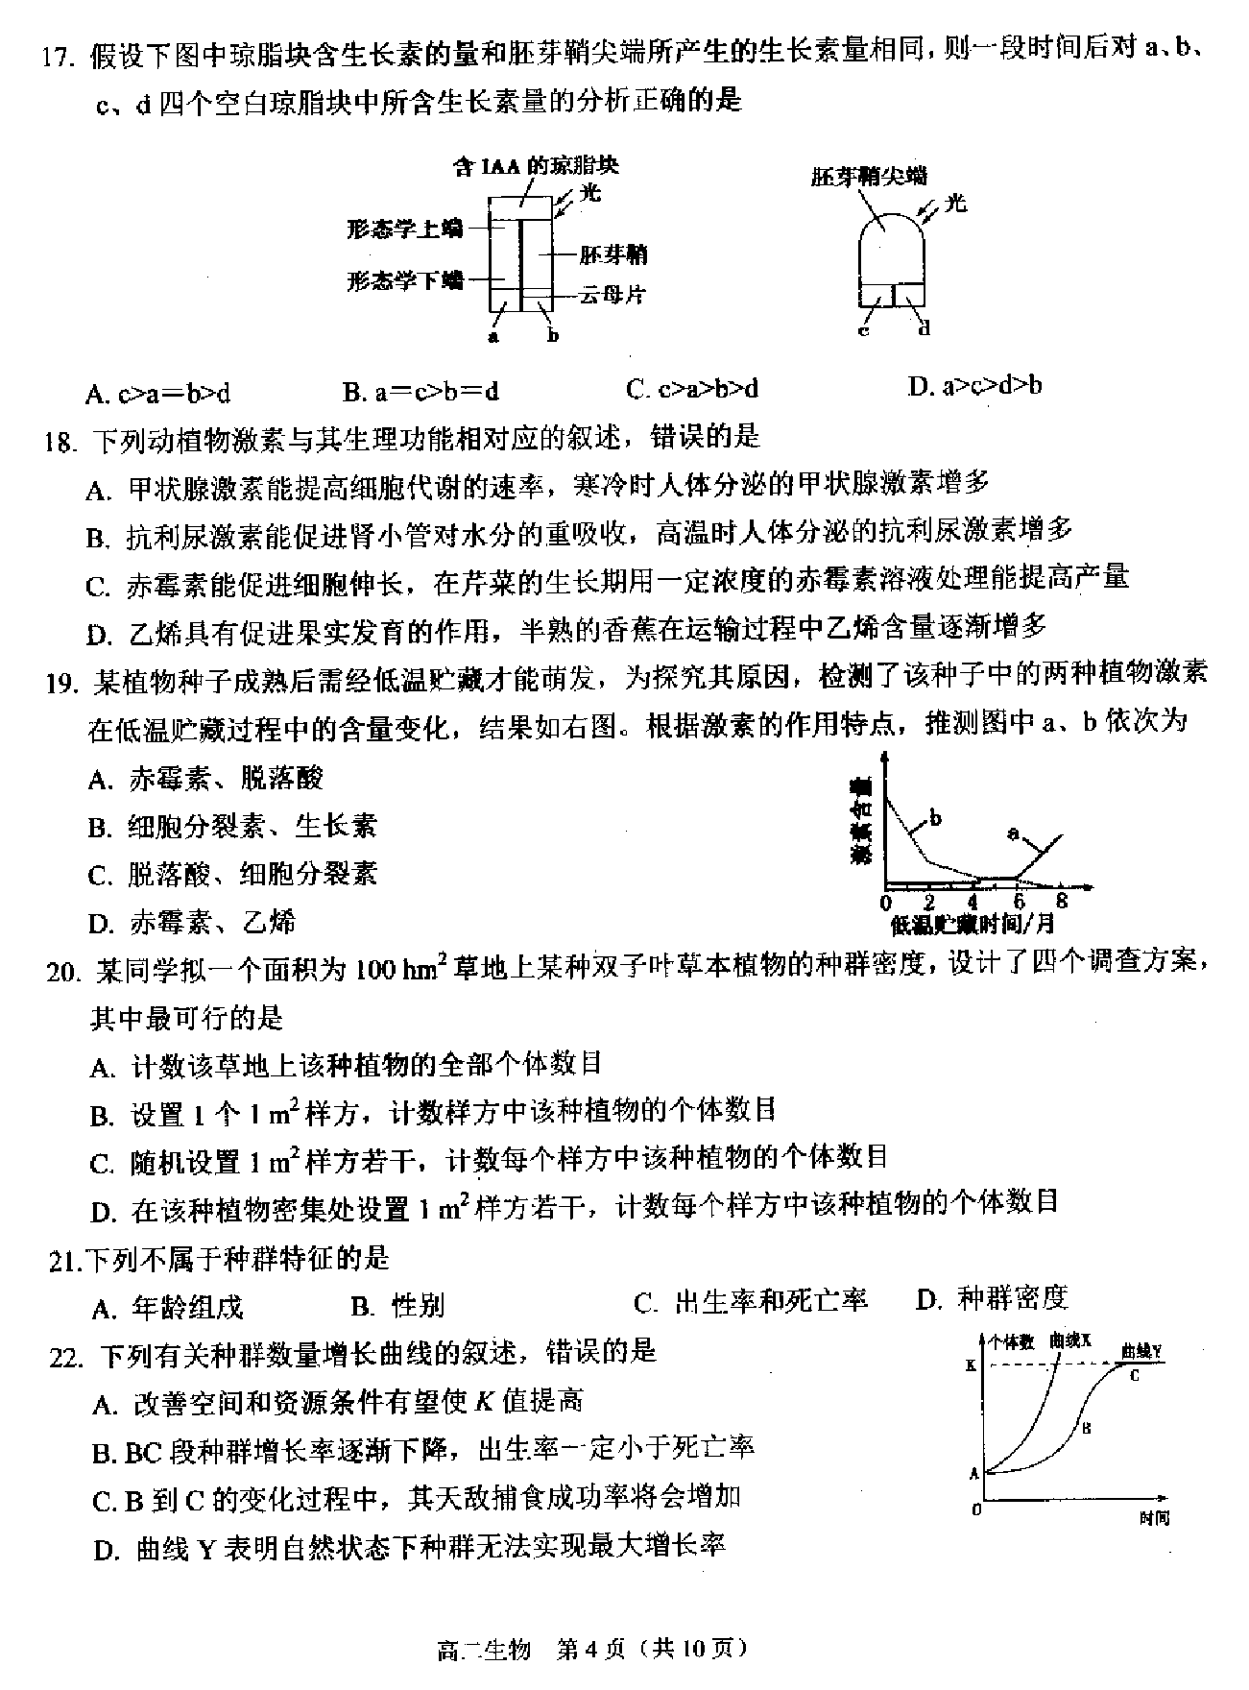

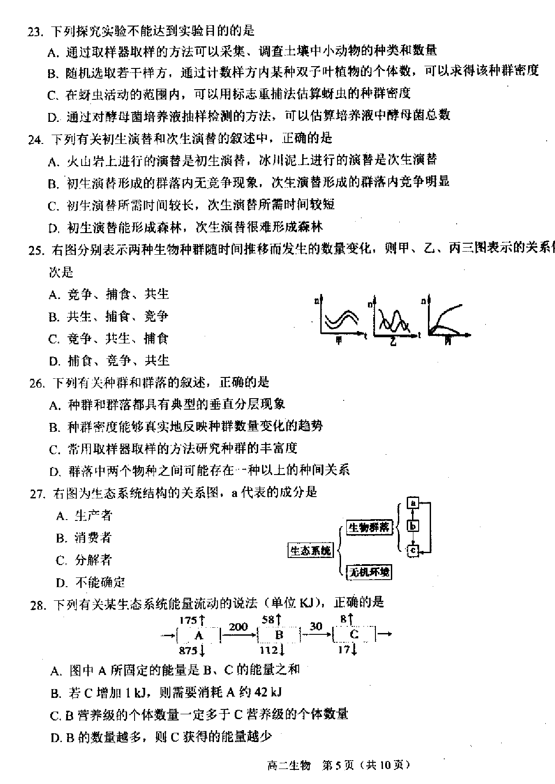
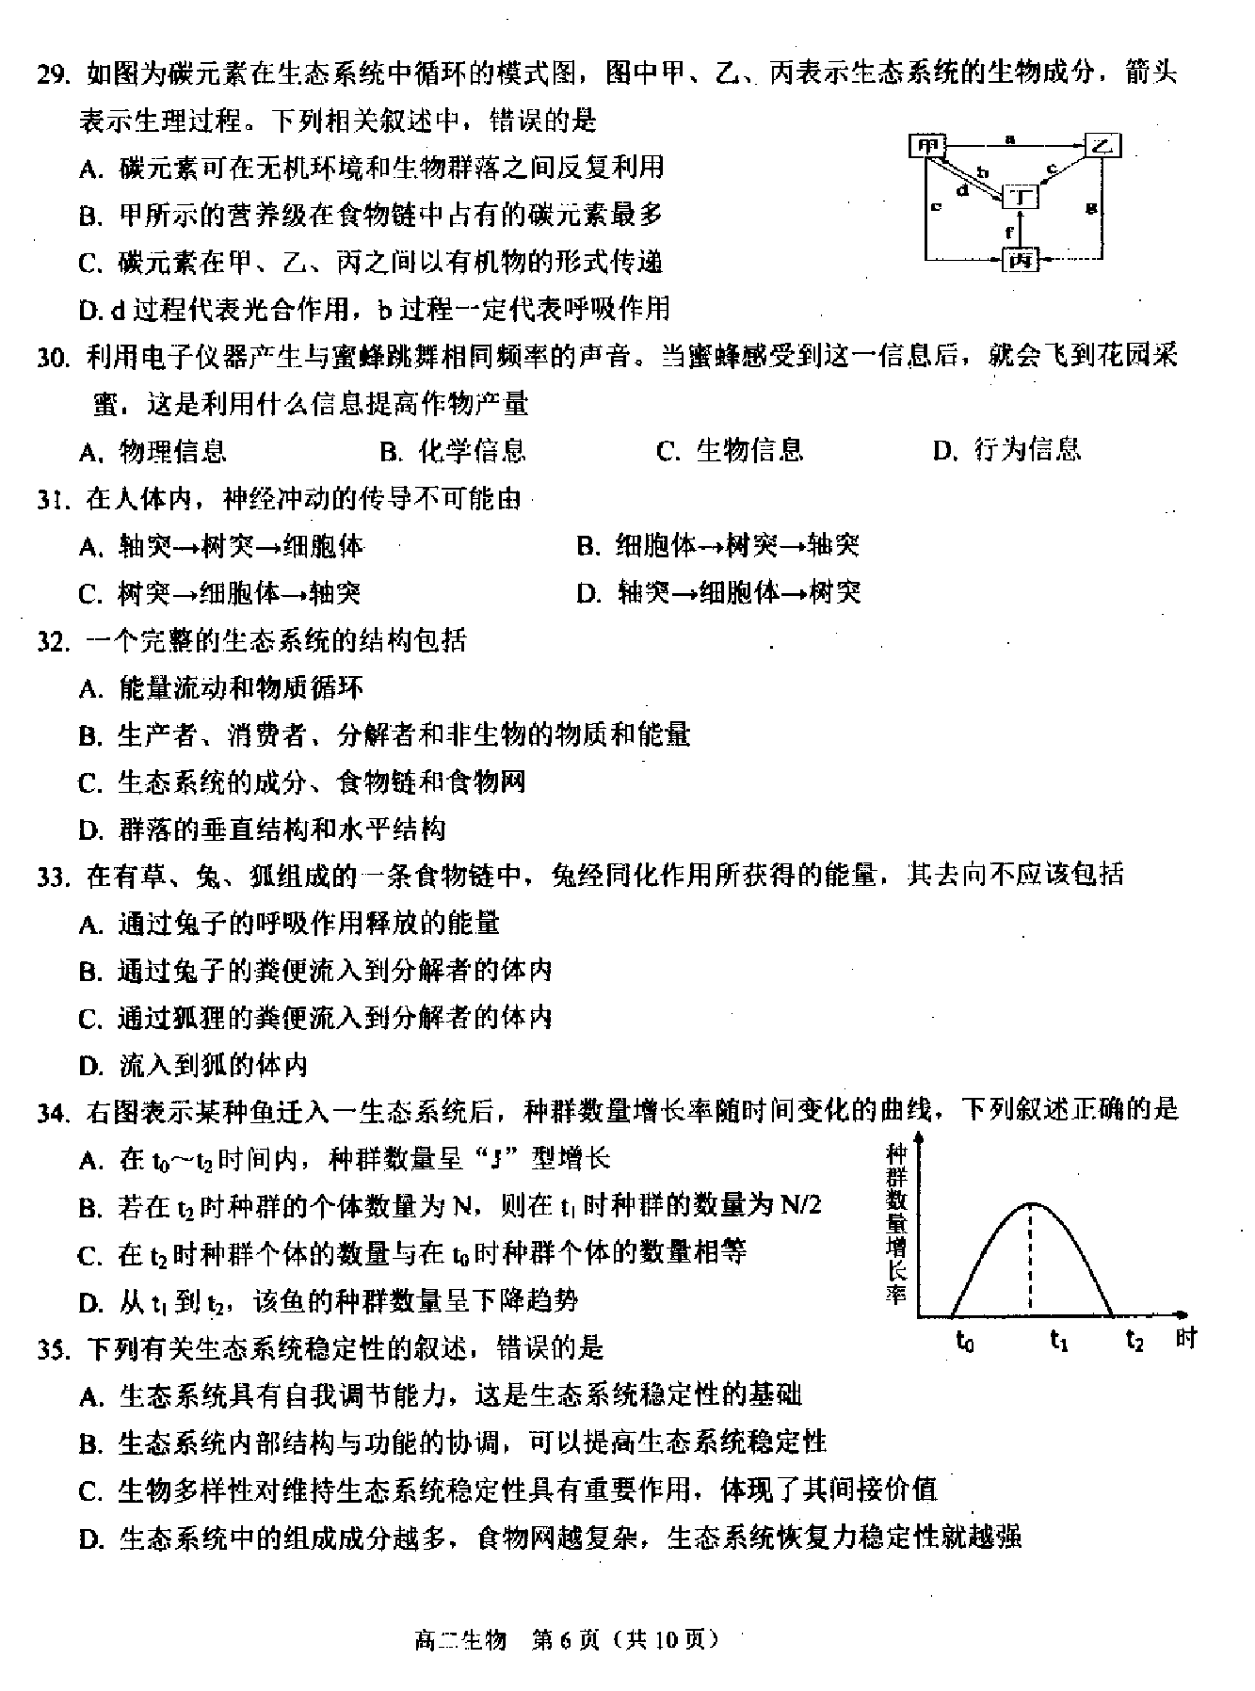

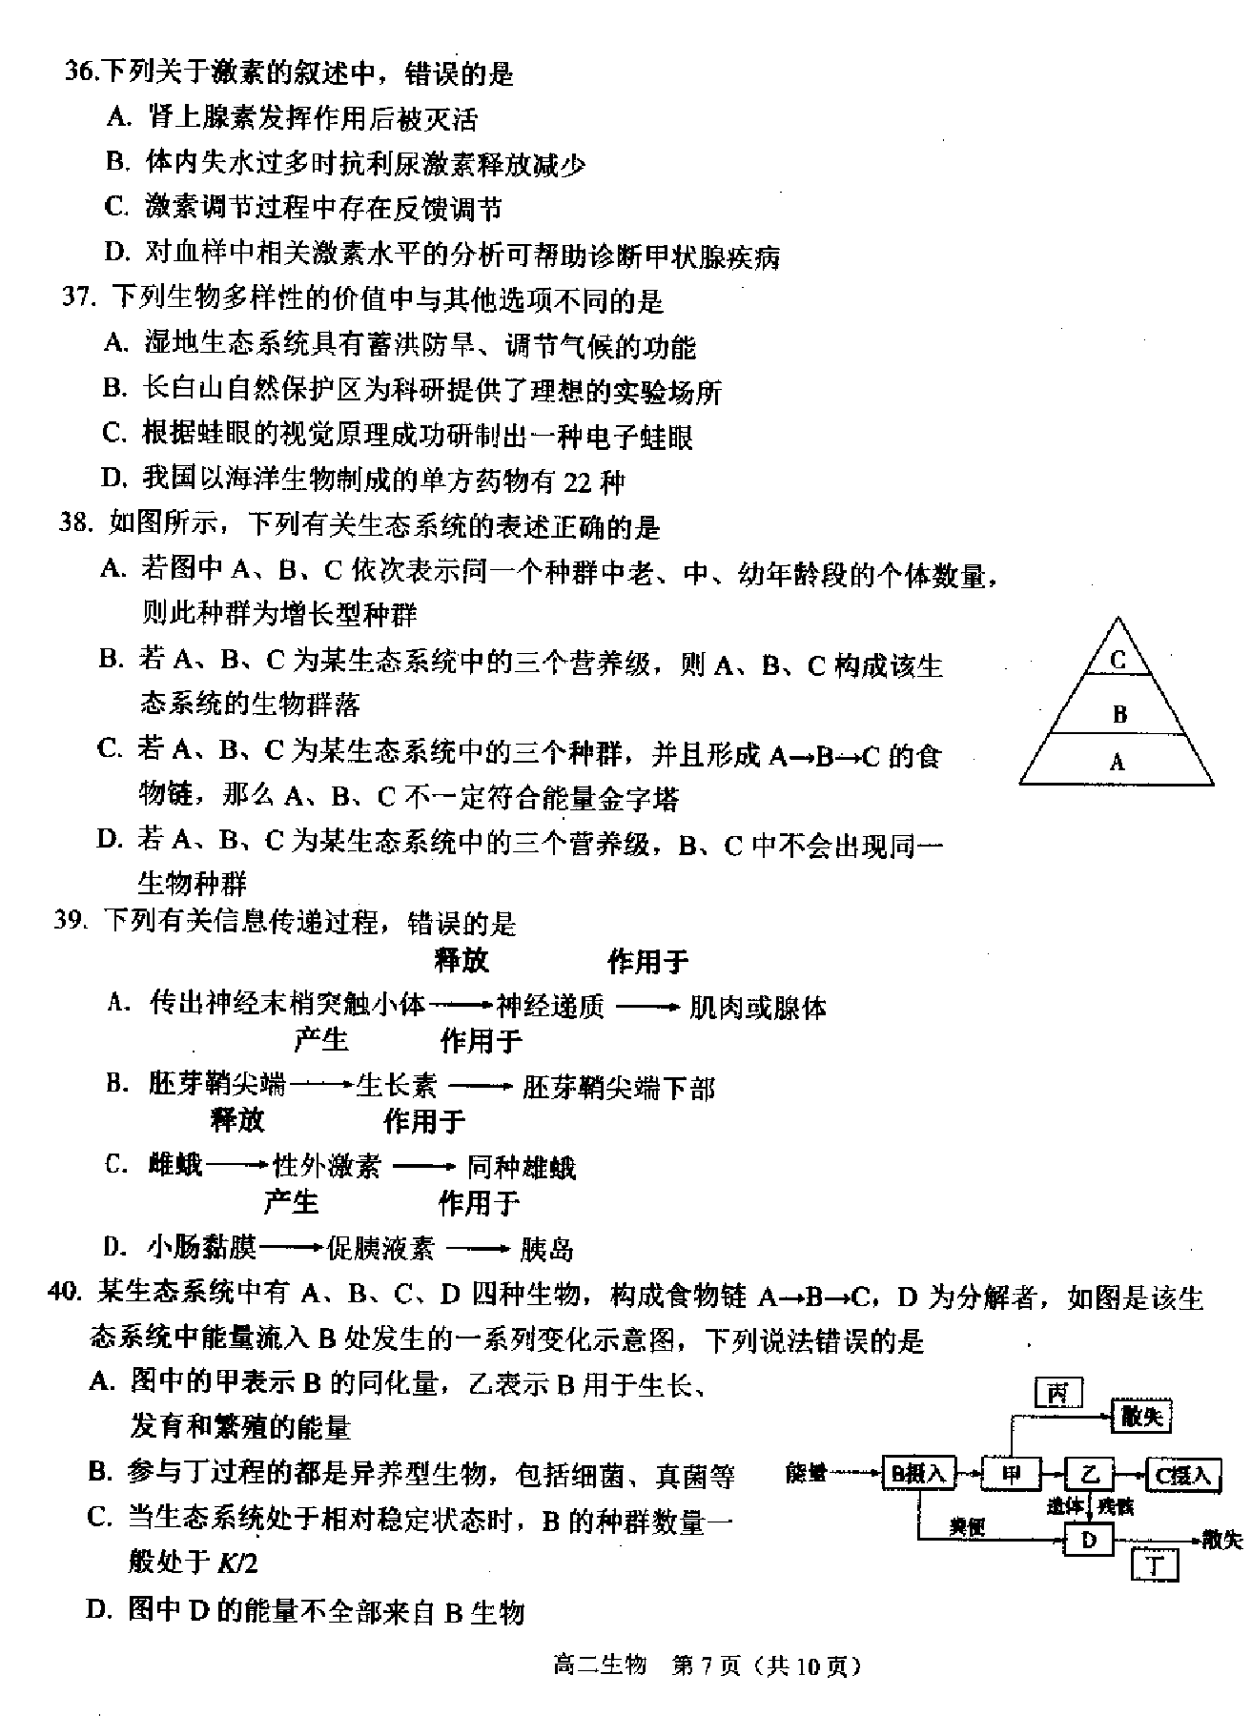[来源:Z|xx|k.Com]
[来源:学科网ZXXK]
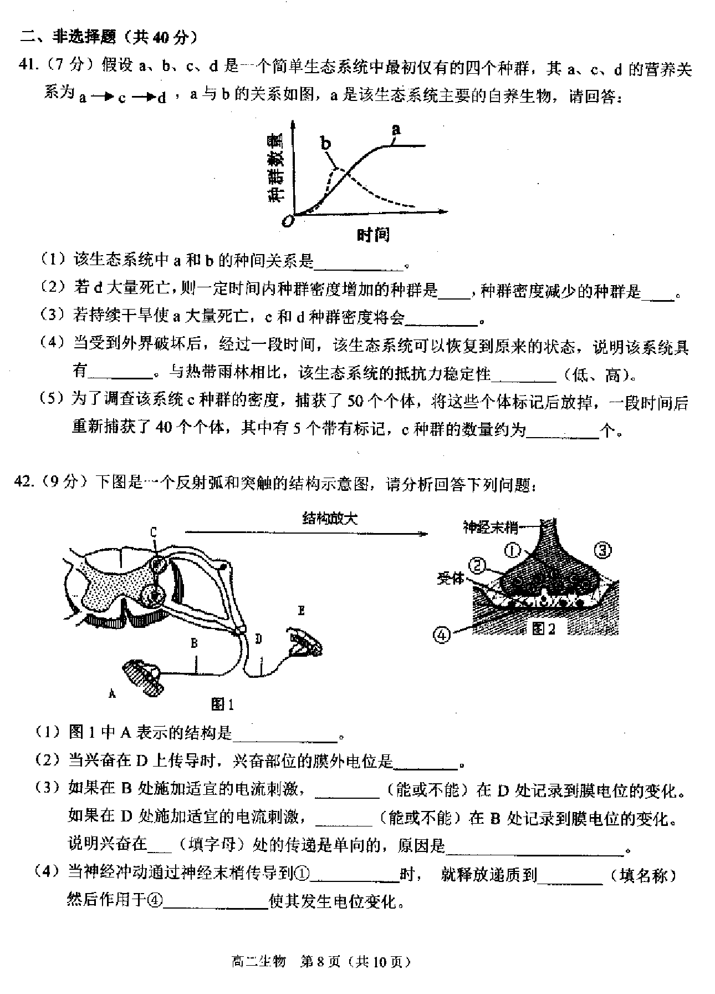[来源:学科网][来源:Zxxk.Com]
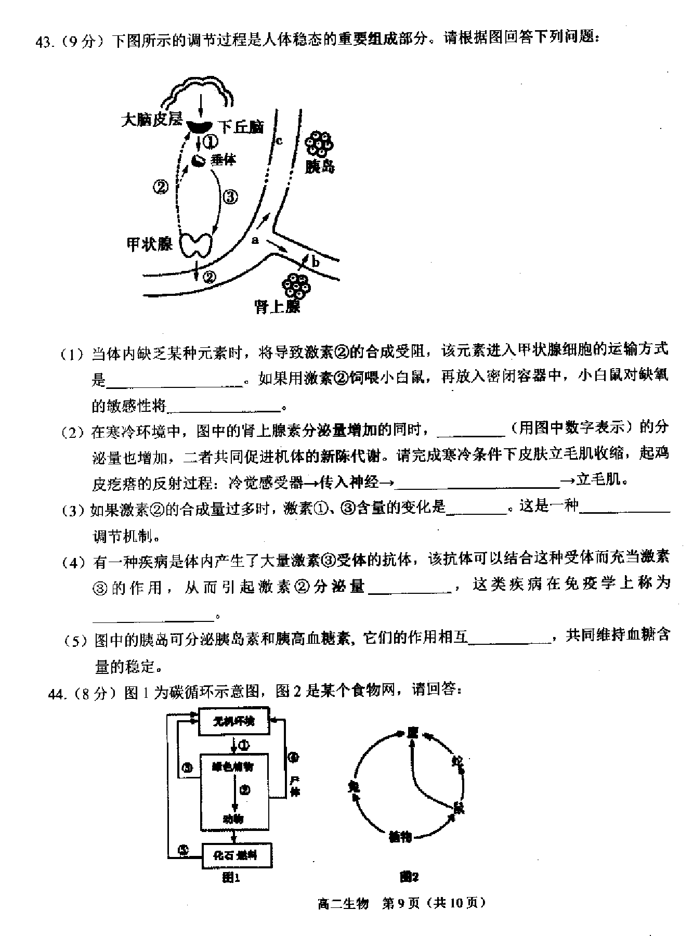
[来源:Zxxk.Com]
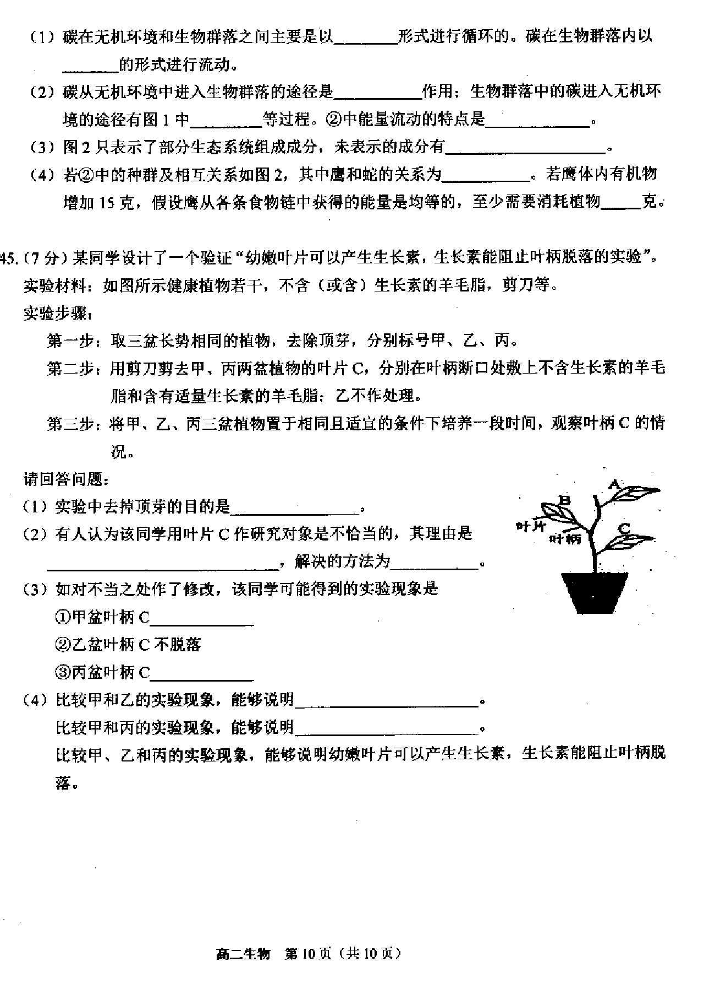
高二生物参考答案
一、选择题：（本题共40小题，每个小题1.5分，共60分）
1-5 DCCAA  6-10 DCACA 11-15 CDBDC
16-20 DADAC 21-25 BBCCB 26-30 DBBDA
31-35 BCBBD 36-40 BACDC

二、非选择题
41．（每空1分，共7分）
（1）竞争
（2） c a
（3）减少 [来源:学#科#网][来源:Z&xx&k.Com]
（4）恢复力稳定性（自我调节能力） 低[来源:学§科§网Z§X§X§K]
（5）400
[来源:Z+xx+k.Com]
42．（每空1分，共9分）
（1）效应器
（2）负电位
（3）不能 能 C 递质只能由突触前膜释放作用于突触后膜[来源:Zxxk.Com]
（4）突触小泡 突触间隙 突触后膜

43．（每空1分，共9分）
（1）主动运输 增强
（2）② 下丘脑→传出神经[来源:学科网]
（3）减少 反馈（负反馈）
（4）增加 自身免疫病
（5）拮抗

44．（每空1分，共8分，少答、错答、多答均不给分）
（1）CO₂ 有机物
（2）光合 ③④⑤ 单向流动和逐级递减
（3）分解者和非生物的物质和能量
（4）捕食和竞争 875
45．（每空1分，共7分）
（1）避免顶芽产生生长素影响试验结果[来源:Zxxk.Com][来源:学科网ZXXK][来源:学§科§网]
（2）A、B叶片产生的生长素对叶柄C有影响 剪去植物的叶片A和叶片B
（3）脱落 不脱落
（4）幼嫩叶片能阻止叶柄脱落 生长素能阻止叶柄脱落
[来源:Z+xx+k.Com]

